LA NOTATION SCIENTIFIQUE

Commentaire :
Application de l’écriture scientifique pour ordonner les très grands et très petits nombres.

Remontons le temps avec les puissances de 10 :

1) Donner l'écriture entière et l'écriture scientifique des années données ci-dessous.
2) Découper et coller les images associées aux évènements en les rangeant dans l'ordre chronologique.

La disparition des dinosaures : il y a 65 millions d’années
La naissance de l’univers (Bing Bang) : il y a 15 milliards d’années
Le règne du pharaon égyptien Ramsès II : il y a 3300 ans
La dernière élection présidentielle : il y a … ans
La domestication du feu : il y a six cent mille ans
L’apparition de l'homme de Cro-magnon : il y a 30 000 ans
La naissance de la terre : il y a 4,5 milliards d’années
Le premier pas de l’homme sur la lune : il y a une quarantaine d’années
La découverte de l’Amérique par Christophe Colomb : il y a 500 ans
La naissance du soleil : il y a 5 milliards d’années
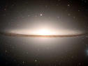




Quelques dimensions avec les puissances de 10

1) Donner l'écriture décimale et l'écriture scientifique des mesures données ci-dessous (en mètre).
2) Découper et coller les étiquettes associées aux mesures en les rangeant dans l'ordre croissant.

L’épaisseur d’une feuille de papier : 1/10 000 ème de mètre
Le diamètre d’une pièce de 1€ : 23 millimètres
Le diamètre d’un virus : 0,005 millimètre
L’épaisseur d’une vitre : 0,005 mètre
La hauteur d’une table : 70 centimètres
Le diamètre d’une cellule : 2/100ème de millimètre
Le diamètre d’un atome : 0,000 000 2 millimètre
La taille d’une puce : un demi millimètre
L'épaisseur d’un ongle : un quart de millimètre
La taille d’une main : 18 centimètres





Astronomie avec les puissances de 10

1) Donner l'écriture scientifique des distances séparant notre soleil aux astres donnés ci-dessous.
2) Découper et coller les étiquettes associées aux astres en les rangeant du plus près au plus éloigné de notre soleil.

La terre : 149 597 870 kilomètres
Vénus : 108,2 millions de kilomètres
L’étoile Sirius : 81 364,6 milliards de kilomètres
La galaxie d’Andromède : 21 milliards de milliards de kilomètres
L'étoile Aldébaran : 0,643 million de milliards de kilomètres
Saturne : 1 milliard 427 millions de kilomètres
Mars : 227,9 millions de kilomètres
La grande Ourse : 17 640 milliards de milliards de kilomètres
Les limites supposées de l’univers : 0,126 million de milliards de milliards de kilomètres
Le centre de notre galaxie : 265 millions de milliards de kilomètres

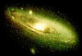
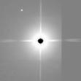
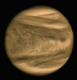

Vénus
Sirius
Andromède
Aldébaran

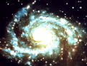
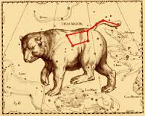

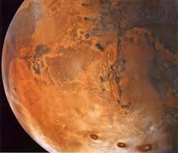
?


Hors du cadre de la classe, aucune reproduction, même partielle, autres que celles prévues à l'article L 122-5 du code de la propriété intellectuelle, ne peut être faite de ce site sans l'autorisation expresse de l'auteur.
www.maths-et-tiques.fr/index.php/mentions-legales

Mars
Limite univers

